И.М.Бондарева
9 класс
Литература
Дата урока: 30.05.22
Урок 78 Повторение изученного по теме «Древнерусская литература».

ХОД УРОКА
I. Организационный момент.
Доброе утро, ребята!!!

Тридцатое мая
Классная работа
Повторение изученного по теме «Древнерусская литература»
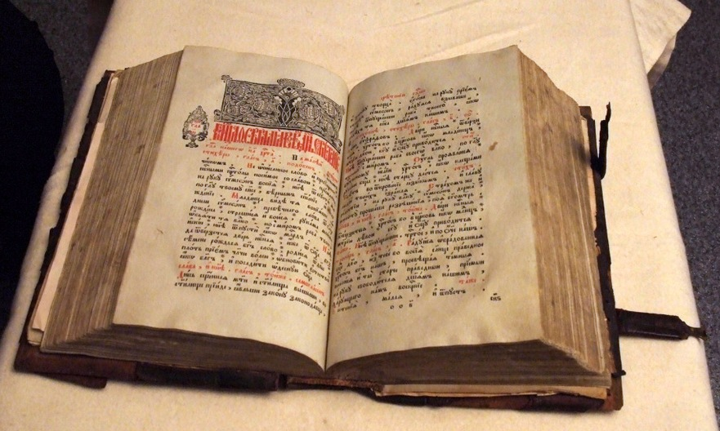

1. Какой период времени охватывает древнерусская литература?
А) 7 век Б) 9 век В) 10 век Г) 12 век

2. Какой жанр древнерусской литературы характеризовался моральными наставлениями и рассуждениями о правильном образе жизни?
А) Житие Б) Слово В) Поучение Г) Хронограф

3. Кто открыл первые школы на Руси для обучения народа грамоте?
А) Владимир Красное Солнышко
Б) Владимир Мономах
В) Рюрик
Г) Вещий Олег

4. Какая из дошедших до наших времён летописей самая древняя?
А) Повесть временных лет
Б) Слово о полку Игореве
В) Песнь о вещем Олеге
Г) Житие Александра Невского

5. О чём повествует известный памятник древнерусской литературы «Слово о полку Игореве»?
А) о жизни и деяниях князя Игоря
Б) О неудачном походе князя Игоря на половцев
В) О борьбе князя Игоря со своим братом Всеволодом за земли
Г) О походе князя Игоря на хазарское войско

6. Кто был автором рукописи «Слово о полку Игореве»?
А) Нестор летописец
Б) Епифаний Премудрый
В) Ермолай-Еразм
Г) Автор неизвестен

7. Как звали жену князя Игоря?
А) Ольга Б) Ярославна В) Катерина Г) Мирослава

8. Чем окончился военный поход князя Игоря?
А) Отступлением Б) Победой
В) Поражением Г) Ничьей

9. Что случилось с князем Игорем во время второй битвы?
А) Был убит Б) Был ранен и взят в плен
В) Сбежал с поля боя Г) Притворился мёртвым

10. Где горевала Ярославна, прося у природы помощи для своего мужа?
А) У себя в комнате
Б) В храме Святой Софии
В) На городской стене в Путивле
Г) На берегу реки Каялы

